



**Talde:** 3

**Erronka:** 1

**Modulua:** Web aplikazioak hedatzea

**Ariketa:** Aplikazioaren hedapenaren gidaliburua

**Egileak:** Ander Fernández, Mikel Urlezaga, Aratz Hernández eta Alba del Río

**Data:** Santurtzin,2023ko azaroaren 3a

PROXMOX ETA APACHE

* IP-a gure makinara konektatu ahal izateko Proxmox bidez



* Zer instalatuko den esango zaio, ikusten denez: ubuntu-22.04.2-desktop-amd64.iso

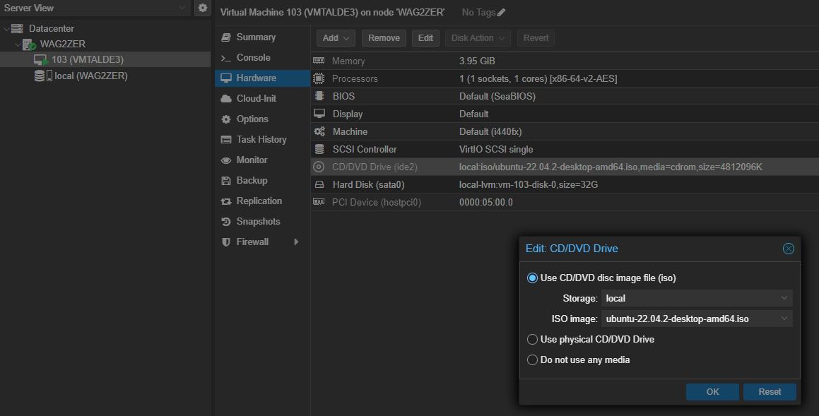

* Hasteko Apache2 instalatuko da makina birtualean

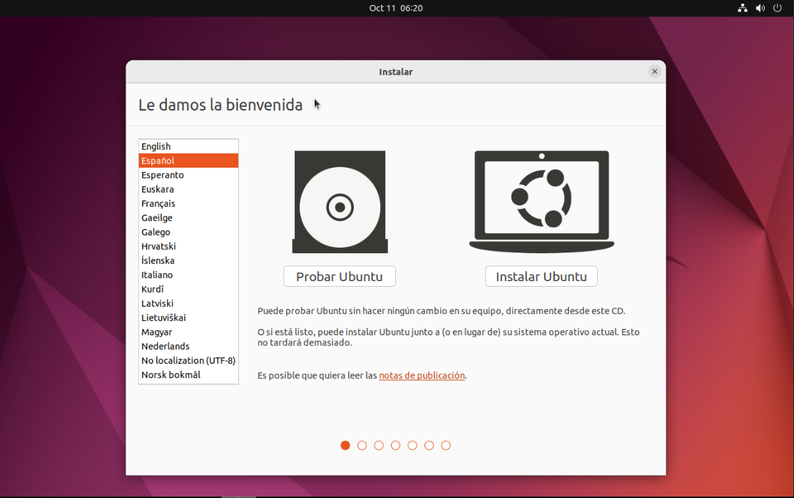

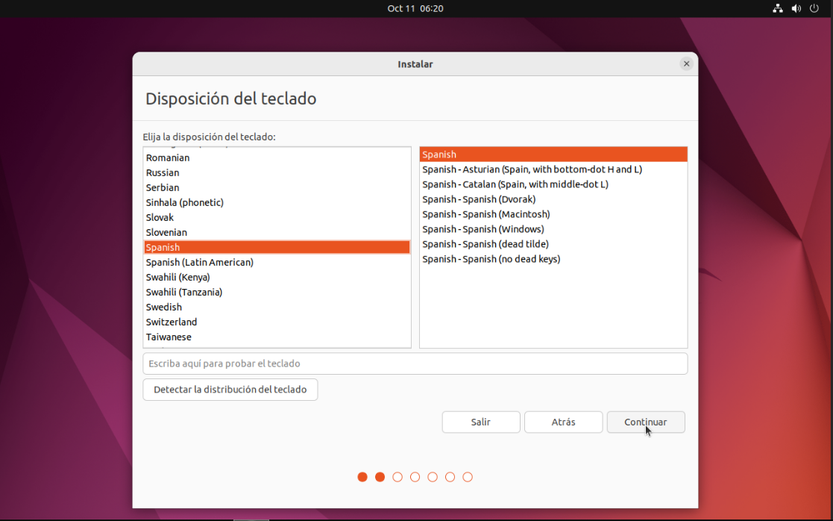

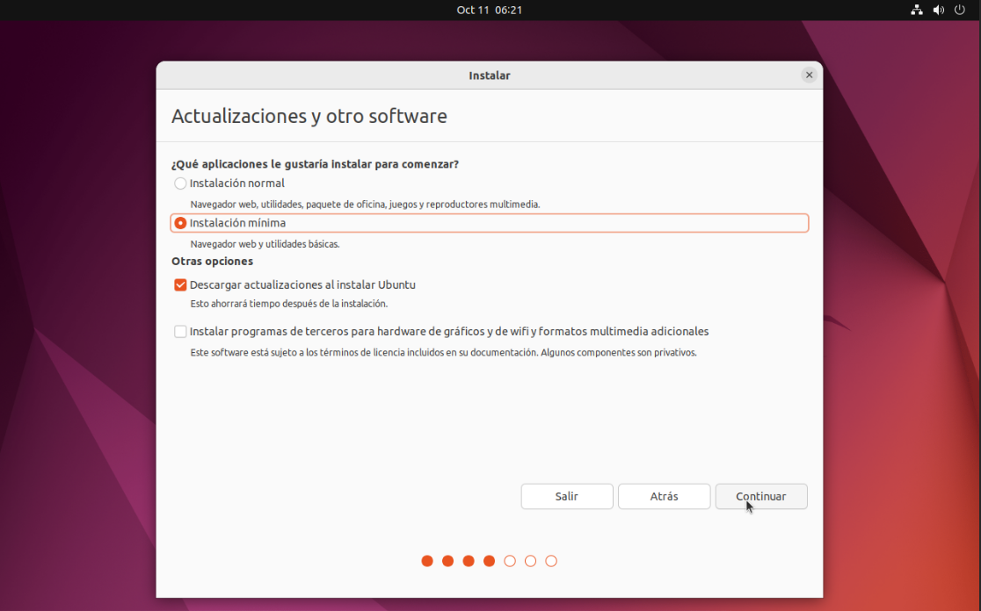

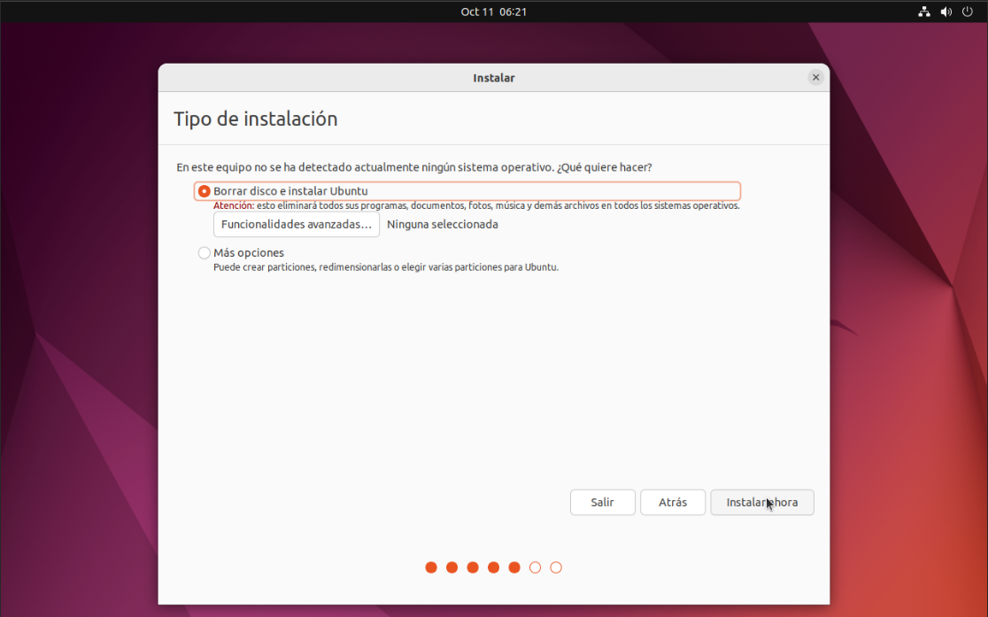

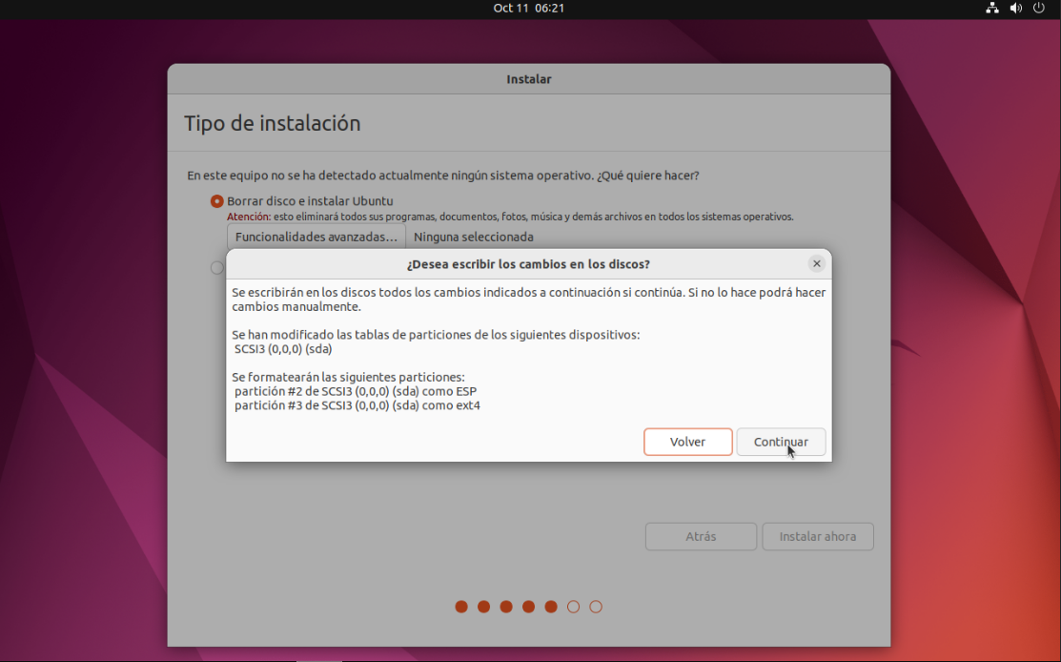

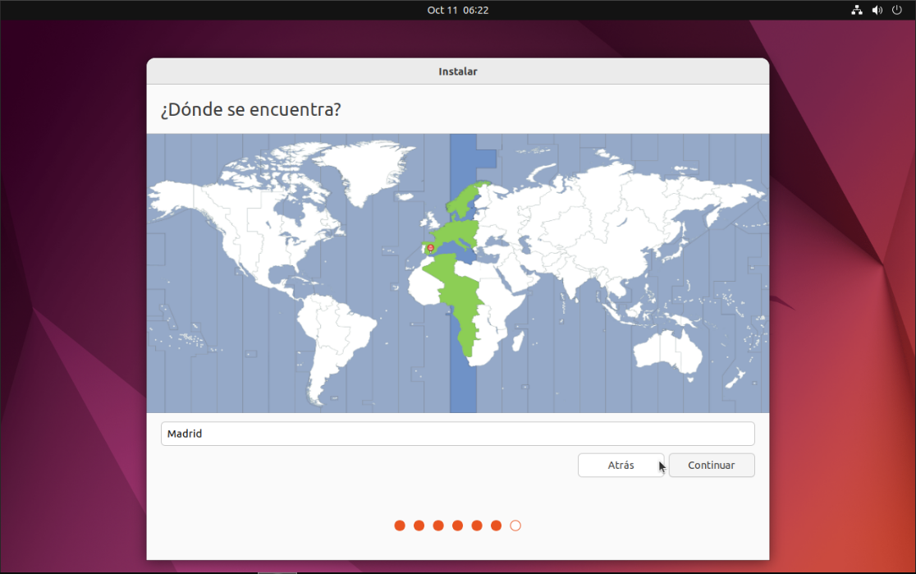

* Sortu “talde3” erabiltzailea baimenak eta hasierako aldaketak egingo dituena.

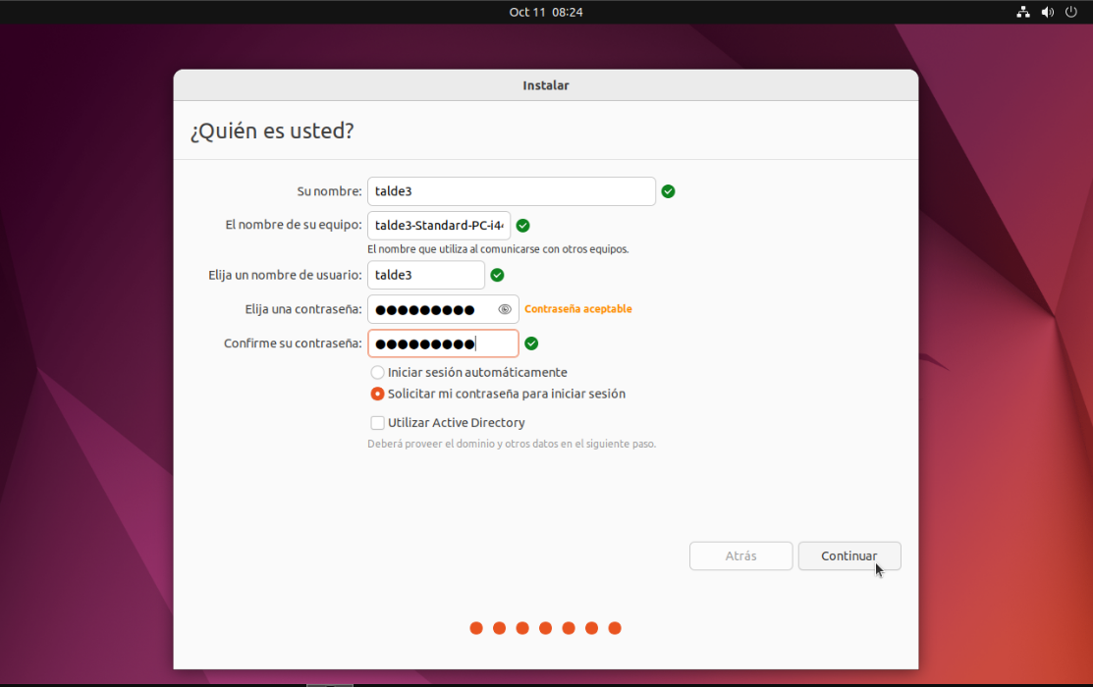

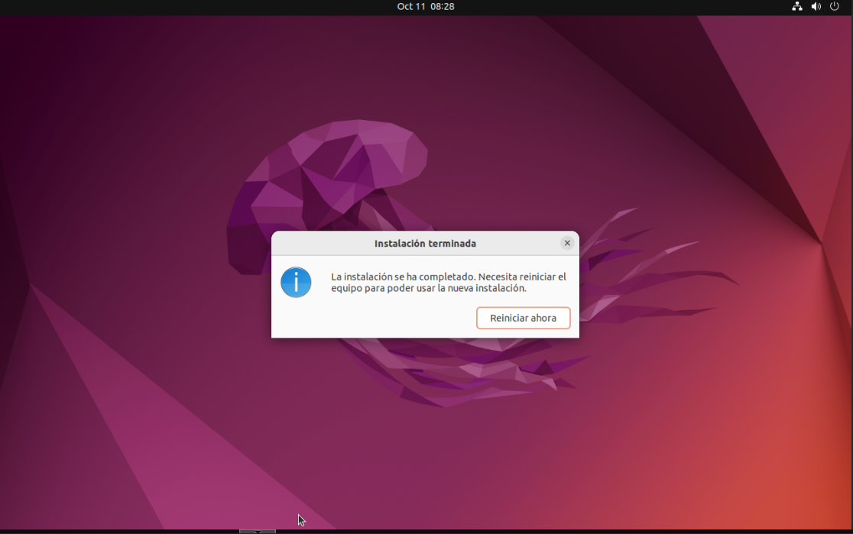

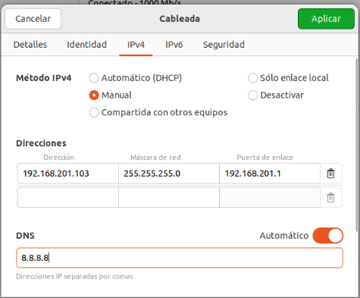

* SSH instalatuko da hurrengo komandoarekin.

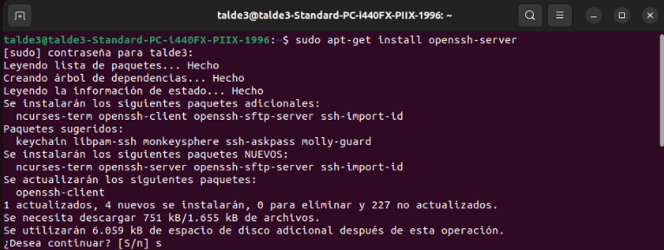

* Eta probatu ondo doan.

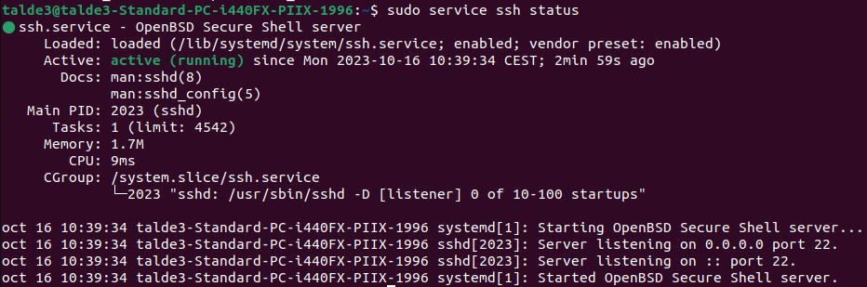

* Beharrezkoa den IP-a SSH bidez konektatu ahal izateko Putty erabilita.

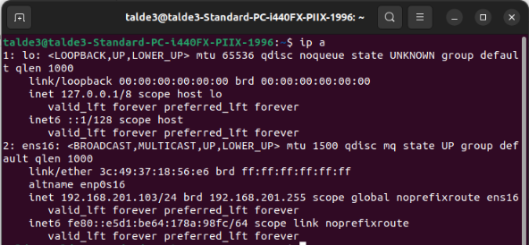

* FTP instalatuko da (vsftpd).

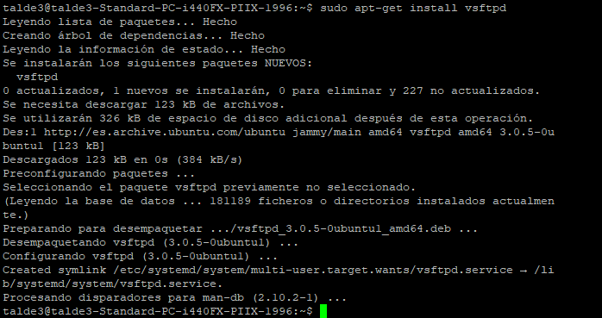

* Beharrezko erabiltzaileak sortuko ditugu front-erako eta back-erako (ikasle123).

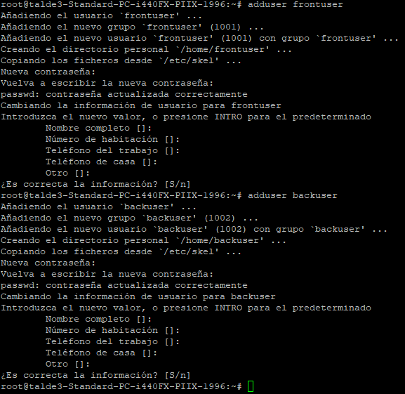

* vsftpd konfiguraziorako dokumentuaren kopia bat egingo da beharrezkoa bada erabili ahal izateko.



* FTP bidez dokumentuak igo eta deskargatu ahal izateko
* Erabiltzaileei rutak aldatu ahal izateko eta hauek deskargatu edo igo ahal izateko dokumentuak, hurrengo komandoak jarri.





* “frontuser” erabiltzailea “/var/www/html/front” karpetara bideratzeko.





* Erabiltzaile anonimoentzako karpeta bat sortuko da (/srv/ftp/publikoa).



* Erabiltzaile anonimoak baimentzen ditugu FTP-n
* Goian sortutako karpetara esleitzen
* Deskargatzeko, igotzeko eta karpetan sortzeko baimenak emateko.
* Igotzen dena baimenekin igotzeko.

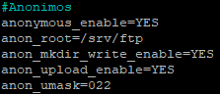





* “backuser” erabiltzaileari FTP-ra sartzeko baimena kendu “/etc/ftpusers” dokumentuan sartzen eta erabiltzailearen izena jartzen.

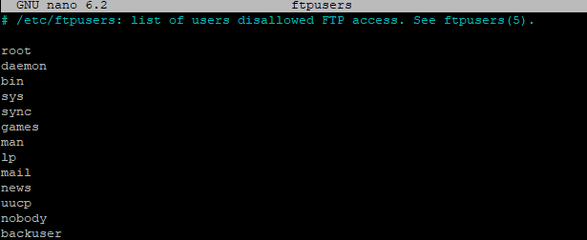

* “administratzaile” erabiltzaileari, erabiltzaileak sortzeko baimenak eman hurrengo lerroa sartzen /etc/sudoers dokumentuan.

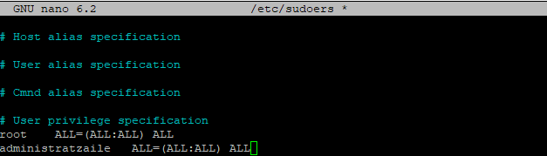

* SSL instalatuko da ziurtagiri autofirmatua sortu ahal izateko.

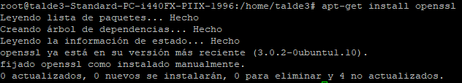

* Hurrengo komandoa erabilita, giltz zifratu bat sortuko da eta honekin ziurtagiri autofirmatua, 2048 da luzerako X.509 izenekoa, non gordeko diren rutekin.

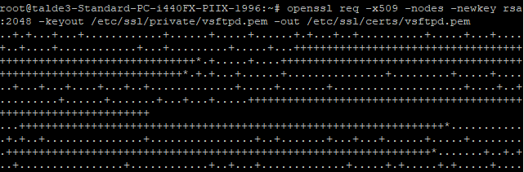

* vsftpd.conf dokumentuan, hurrengo lerroak idatzi beharko dira:
* giltzaren eta ziurtagiriaren rutak
* ssl aktibatzeko komandoa
* ssl-n anonimoak baimentzeko komandoa
* datu lokalen artean protokoloa erabiltzeko
* sisteman logeatzen direnentzako protokoloa derrigorretzea
* SSL/TLS 1.0 bertsioa erabiltzea
* SSLv2 bertsioa desaktibatzeko segurtasun arazo handiak dituelako
* SSLv3 bertsioa desaktibatzeko goikoaren segurtasun arazo berak dituelako

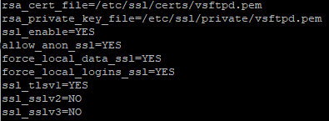

* Konektatzeko erabiltzaile batetik

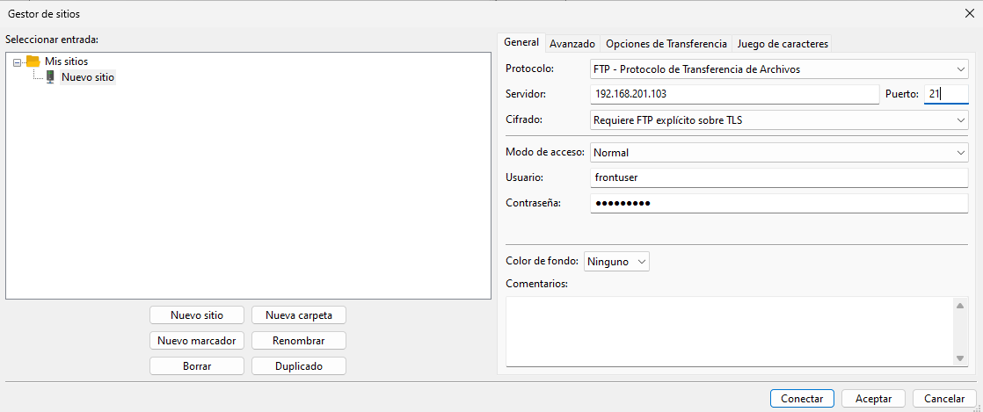

* Hurrengo ziurtagiria agertu beharko da ziurtagiria sortzerakoan sartutako informazioarekin.

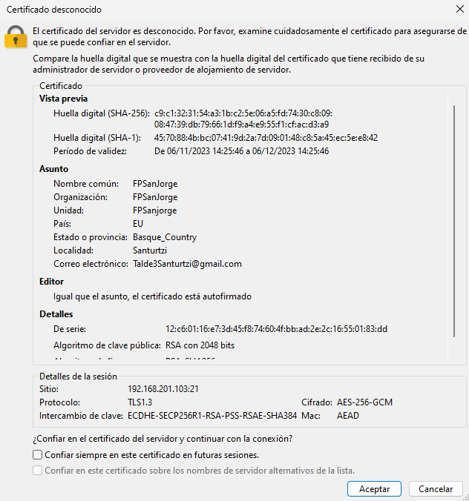

* Anonimoki sartzerakoan modu seguruan.

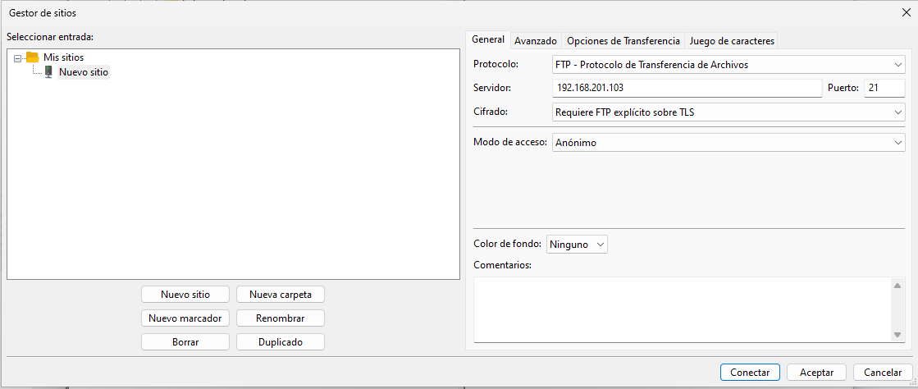

* Hurrengo ziurtagiria agertu beharko da.

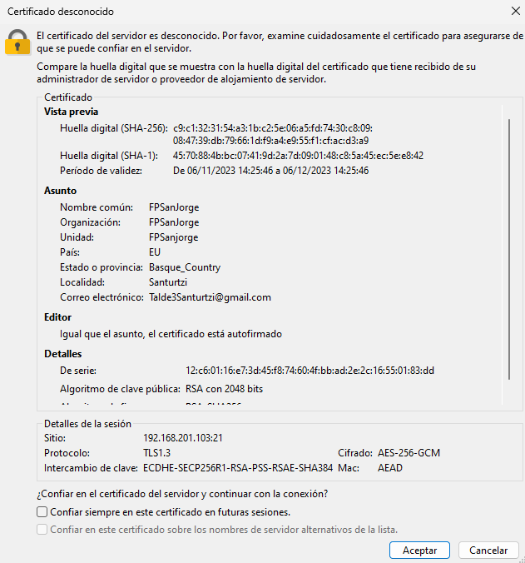

* “/etc/ssh/sshd_config” dokumentua editatu “frontuser” erabiltzailea SSH-ra ez konektatzeko.

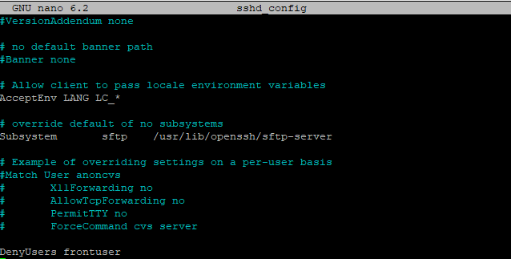

* Apache instalatuko da hurrengo komandoarekin.

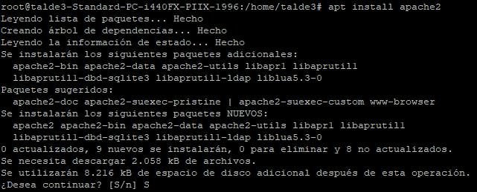

* Web-Orrialdea gordeko den karpetan sortuko dira eta hauei baimenak eman.









* Kopia bat sortuko dugu konfigurazio dokumentuari front-aren aldaketak egiteko honetan.



* “HTTP”-ren portua jakinda 80-a dela, honen konfiguraketa egingo da, domeinuaren izena emanda, honen ruta jarrita eta erroreak.

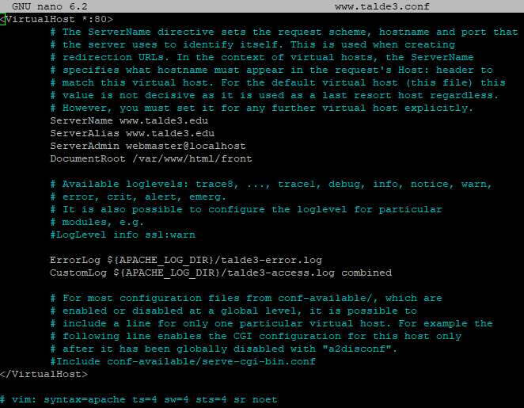

* Berdina back-arentzako.



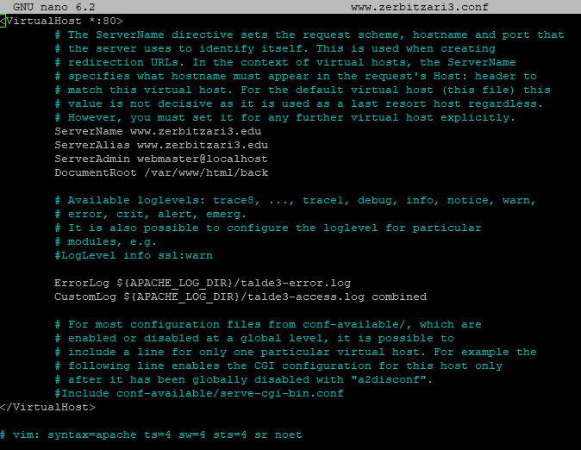

* “a2ensite” komandoa erabilita, martxan jarriko ditugu bi domeinuak eta “/etc/apache2/sites-enabled” karpetara joango dira aktibo dauden konfiguraketa dokumentuak.





* Dena ondo doala ikusteko eta funtzionatzen duela, “service apache2 status” komandoa erabili “restart” egin eta gero. Aragazkian ikusten dena agertu beharko da jakiteko ondo doala.

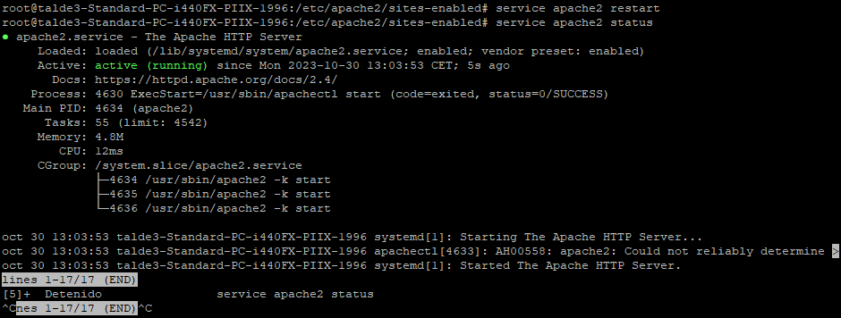

* “/etc/apache2/sites-available” barruan , default-ssl.conf dokumentua editatu eta ikusten dena sartu. Honekin “HTTPS” protokoloa baimenduko da eta honekin konektatuko gara Web-Orrialdera (a2ensite komandoa erabili beharko da konfigurazioa fitxategian).
* Gainera egingo dugun ziurtagiri autofirmatua esleituko diogu.



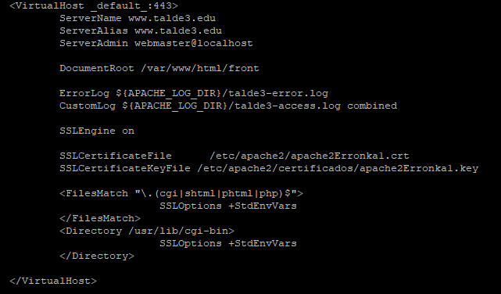

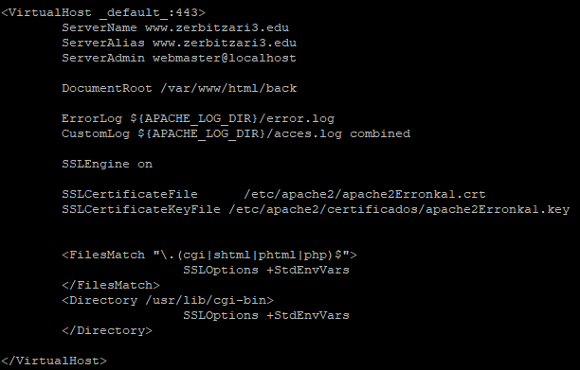

* ssl moduloa martxan jarriko dugu egindako konfigurazioa aktibatzeko (Lehenengo ikusita badoan ala ez “a2query -m ssl” komandoa erabilita).

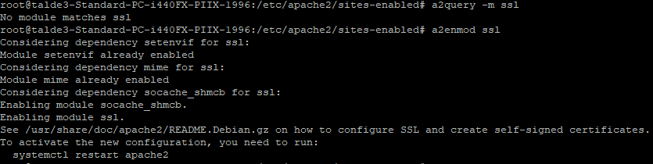

* Horrela agertu beharko litzateke domeinuetara konektatzerakoan.





* Zerbitzarira modu zuzenean ez konektatzeko, default-ssl.conf dokumentuan lerro hauek sartu beharko dira non zein domeinuk izango duen baimenak sartzeko zehaztu beharko den, kasu honetan frontarena.



* Horrelako errorea agertu beharko da zuzenki konektatzen saiatzerakoan zerbitzarira.

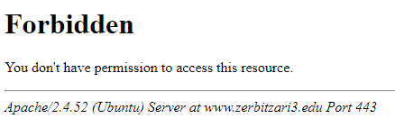

* Giltz zifratua sortuko dugu ziurtagiri autofirmatuarentzako eta gero, crt-a (berriro esaten X.509 ziurtagiria sortzeko eta urte baterako).

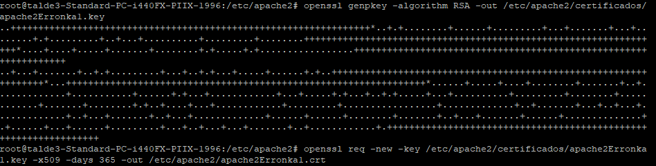

* Goian esan denez, konfigurazio dokumentuan sartuko dira bi hauen rutak.



* Frontend-era sartzerakoan, horrelako bat agertu beharko da.

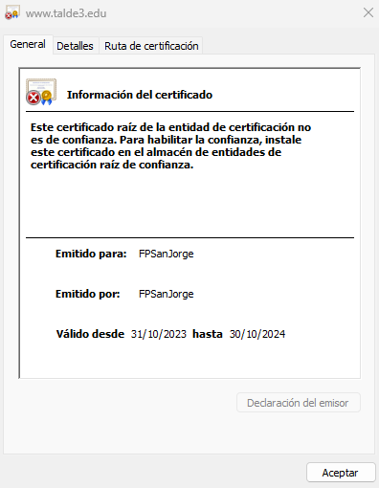

* Berdina back-end atalerako.

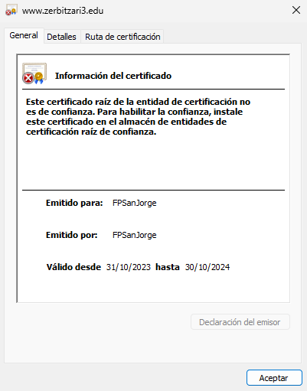

* PHP instalatu eta beharrezkoak MySQL-ra konektatzeko.

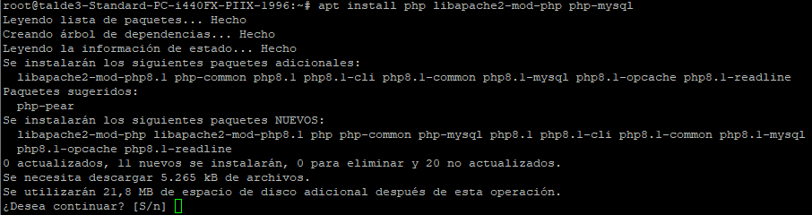

* Jakiteko zein PHP bertsio den.

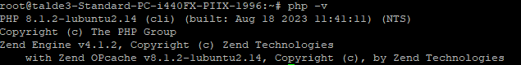

* mysql-server instalatu.

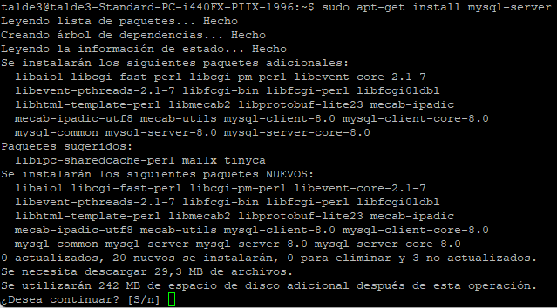

* Zerbitzariaren ip-a esleituko zaio konfigurazioan.

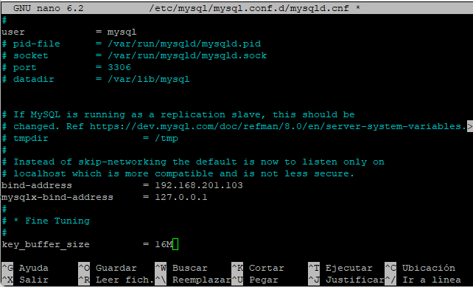

* “root” erabiltzailearen bidez konektatu ahal izateko.

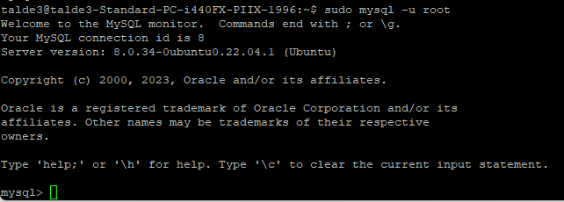

* Erabiltzailea sortzeko eta honi bere pasahitza esleitzeko.



* Baimenak emateko erabiltzaileari hurrengo komandoa era.



* Baimenak ondo joateko.



* mysql berrabiarazi.



* Datu basea sortzeko.



* Scripta (script.sql) exekutatzeko.(scripta Dokumentu karpeta barruan sartzen bada, ez da beharrezkoa ruta jartzea)



* Git instalatuko da.

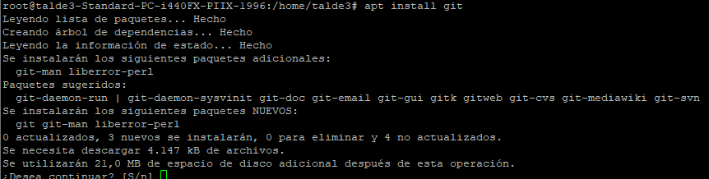

* Jakiteko git instalatuta dagoen eta zein bertsio den.



* Backuser erabiltzaileari “root” baimenak emateko.



**FRONT Igoera:**

* Lehenengo FTPS konexioa egingo da “Cifrado” zatian, “Requiere FTP explicito sobre TLS” jarrita.

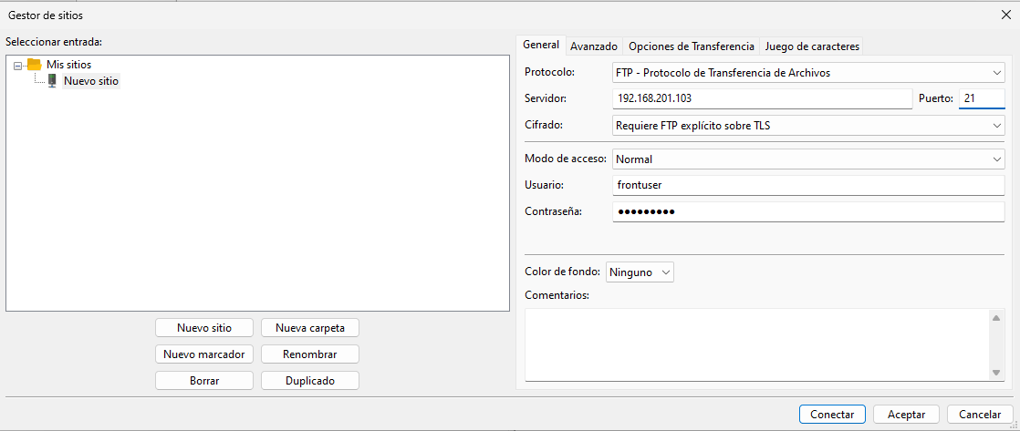

* Konektatzerakoan, hurrengo pantaila agertuko da erakusten egindako ziurtagiri autofirmatuaren informazioa.



* Igoera egin web orrialdearen karpeta zerbitzarira arrastratzen, ikusten den moduan hurrengo alertak ikusita dena ondo igo dela jakiteko.

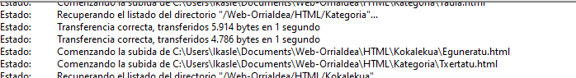

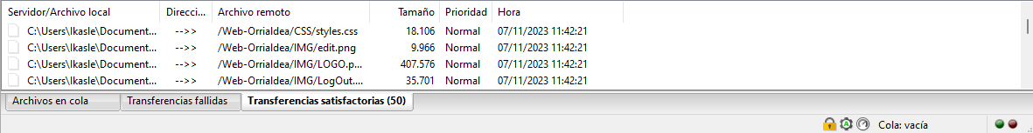

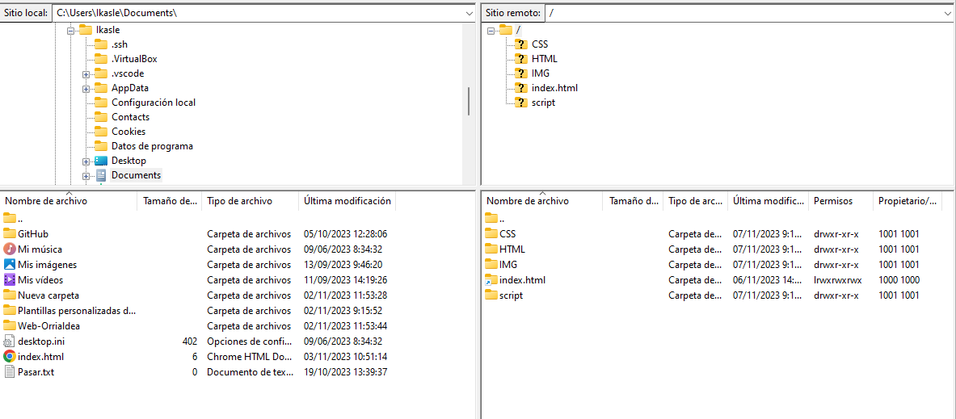

**BACK Igoera:**

* Talderako gmail berri bat sortuko dugu honekin GitHub kontua sortu ahal izateko.



* [Talde3Santurtzi@gmail.com](mailto:Talde3Santurtxi@gmail.com)
* Pasahitza: “ikasle123”

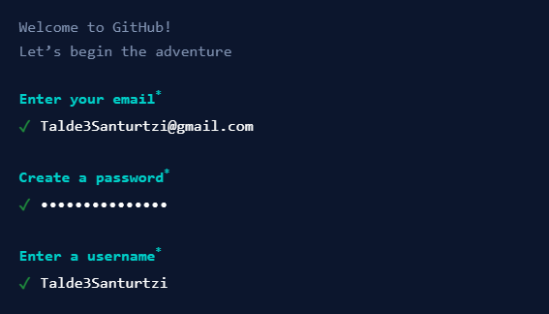

* Pasahitza: “Talde3ikasle123”
* “Talde3Erronka” biltegia sortuko dugu, backend zatia zerbitzariarekin konpartitzeko. Kasu honetan biltegi publikoa egingo dugu.

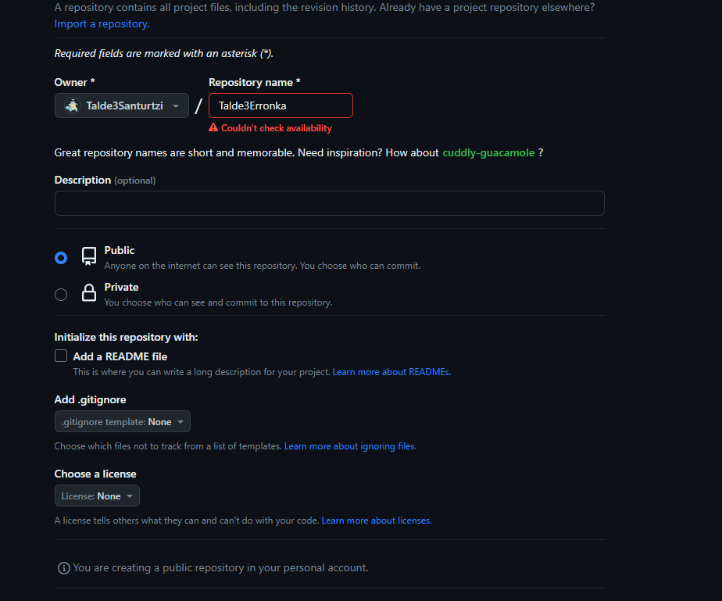

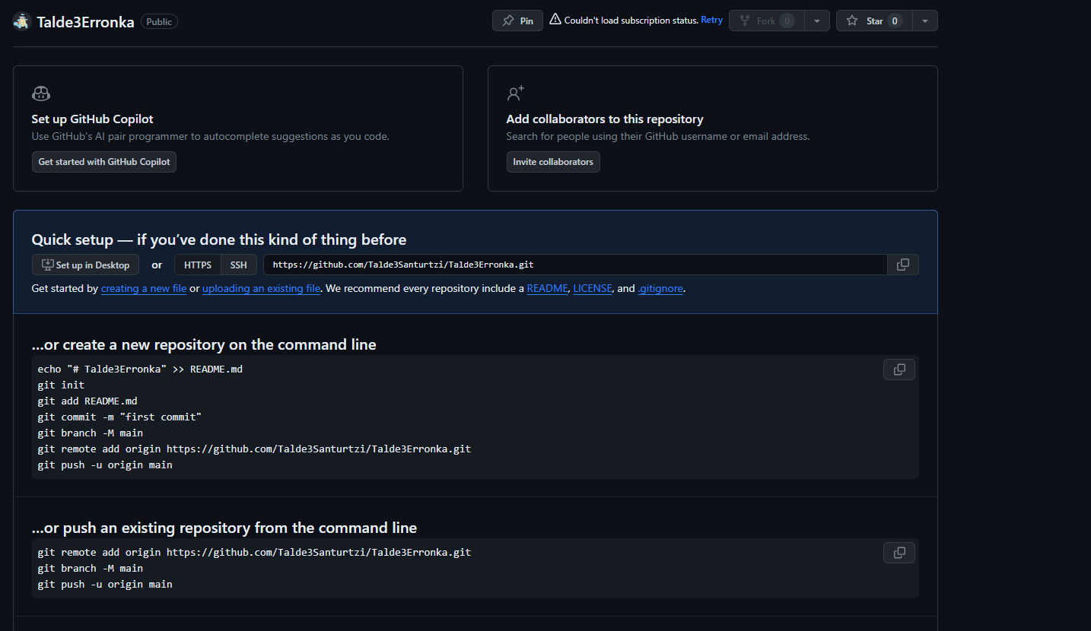

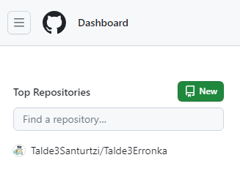

* SSH erabilita, zerbitzarira konektatuko gara eta git-eko hurrengo komandoak erabili GITHUB erabiltzailera sartzeko.

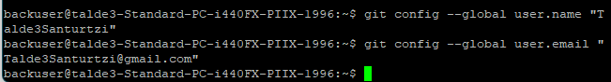

* “Talde3Erronka” biltegiko kopia bat egingo da /var/www/html/back karpetan hurrengo komandoa sartuta.

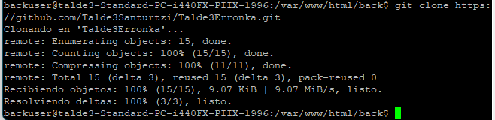

* Honekin Front-a eta Back-a zerbitzarian daude.